**XY519** *Scheda creata il 14 ottobre 2023*

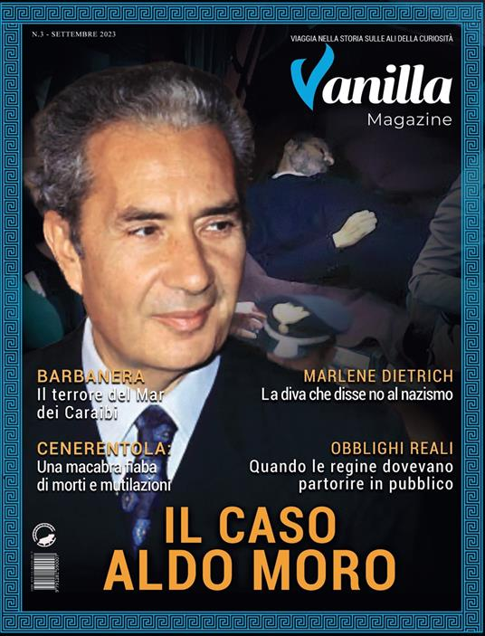

**Descrizione bibliografica**

\***Vanilla magazine** : viaggia nella storia sulle ali della curiosità. – N. 1 (maggio 2023)- . - Roma : La ruota, 2023- . - volumi : ill. ; 29 cm. ((Bimestrale. - Pubblicata anche in formato digitale. - CFI1113280

Soggetto: Storia - Periodici

**Informazioni storico-bibliografiche**

Vanilla Magazine è un progetto di divulgazione storica e cultura che si propone di offrire un nuovo approccio allo studio del passato. La rivista è l'incarnazione cartacea di questo concetto e si compone di 8 rubriche (quattro all'inizio e quattro alla fine), un corpo centrale di 13 articoli e diversi box di approfondimento sparsi fra le 150 pagine del periodico. Il terzo numero si apre all'insegna del caso Aldo Moro, uno degli episodi-simbolo degli anni di piombo. C'era davvero qualcuno lo voleva vivo? Si poteva fare di più per salvarlo? Tanti dubbi, poche certezze e una "controversa" seduta spiritica che si compendiano in un lapidario comunica stampa: "La famiglia si chiude nel silenzio e chiede silenzio. Sulla vita e sulla morte di Aldo Moro giudicherà la storia". <https://www.ibs.it/vanilla-magazine-vol-3-settembre-libro-vari/e/9791281590007>

**Intervista a Matteo Rubboli | Vanilla Magazine e il trionfo della cultura**

Da tempo immemore seguo una pagina Facebook, si chiama [**Vanilla Magazine**](https://www.facebook.com/Vanillamagazine.it). Ma Vanilla è più di una pagina Facebook. Parliamo di un [**sito web**](http://vanillamagazine.it) **che vanta circa 2 milioni di visitatori mensili** e ha una community veramente ampia, se consideriamo l’argomento.

Articoli di storia, arte e cultura tengono incollate allo schermo centinaia di migliaia di persone, e in un’epoca di svalutazione contenutistica è un diamante da conservare con cura. Ho deciso di parlarne direttamente con chi ha reso tutto ciò realtà, ovvero **Matteo Rubboli**. Qui sotto trovate l’intervista, enjoy!

#### **Com’è nata l’idea di Vanilla Magazine? Per caso o è parte di un progetto studiato e a lungo voluto?**

Dunque. Mi trovavo in Grecia e avevo parecchio tempo libero. Ho ricominciato a scrivere – a dire il vero erano 7 anni che scrivevo sul web, dal 2004 con altri ragazzi – e questo era uno dei progetti a cui credevo di meno. Vanilla nasce nel 2011 come blog personale e parlava di tutto altro, nel primo articolo scrivevo di un videogioco, per capirci. L’ho preso da subito con serietà, ho iniziato a fare un po’ di ricerche e studi che tramutavo in articoli e così anche il blog ha iniziato a prendere forma e volume. **Dopo circa un anno facevo 1.000 visite al giorno**, che all’epoca era considerato già un bel traguardo mentre oggi, se ci pensi, rapportato ai volumi che girano fa un po’ sorridere. All’epoca ti faceva quasi dire: ho un lavoro. Insieme al blog mi sono evoluto anche io, trattando sempre argomenti più complessi e riappropriandomi delle mie passioni – in primis della storia e delle storie – tanto che hanno iniziato a scrivere più persone nel magazine. Al tempo su Facebook non andavo molto, ma ero forte su un social che oggi non esiste più (**Google+**) dove avevo una community di oltre 100.000 persone. Poi è stato chiuso e ho dovuto spostare il mio focus pubblicitario su Facebook, dove piano piano e sfruttando le sponsorizzate sono riuscito a far crescere ulteriormente il blog **fino ad arrivare all’apertura dell’azienda, nel 2017**. Oggi ho ufficialmente inserito nel sito il 115° autore che ha scritto un articolo, per farti capire.

#### **Ma quanti, in realtà, ad oggi scrivono attivamente nel sito?**

Che scrivono con base regolare circa una decina (un articolo al mese). Poi c’è chi scrive articoli più frequenti, circa uno ogni due/tre giorni.

#### **Certo, anche perché da quello che vedo gli articoli che scrivete non sono semplici e sottintendono a volte delle ampie ricerche a livello storico. O sbaglio?**

Ce ne sono tanti che sono scritti da professori che magari, al culmine di uno studio o ricerca, scrivono un articolo su Vanilla. La stesura dell’articolo richiede circa 30 minuti, ma la ricerca che porta allo stesso ha richiesto magari 2/3 mesi. Per esempio, dalle tue parti c’è **Davide Busato**, lui è un professore, autore e personaggio televisivo, tutto quello che ha pubblicato su Vanilla è frutto di grandi ricerche. Siamo un popolo di autori variegato. C’è anche chi ha scritto un articolo solo per metterlo a curriculum, è normale: se qualcuno ha piacere di dire qualcosa io offro volentieri uno spazio. Poi chiaramente c’è anche chi scrive con regolarità.  
  
Da un anno è iniziato anche [**Youtube**](https://www.youtube.com/user/VanillamagazineIT), dove ho iniziato a fare video. Era da un po’ che ci pensavo, che cercavo il coraggio di iniziare e soprattutto la formula giusta. Ora sono arrivato al punto in cui mi viene tutto naturale, e devo dire che Youtube mi/ci ha dato quella visibilità che ci mancava. Nonostante avessimo già 400.000 followers sulla **pagina facebook**, mancava quel tocco di riconoscibilità che invece youtube ci ha permesso di ottenere.

#### **Hai detto che l’azienda è nata nel 2017. Prima gestivi il magazine nel tempo libero?**

Sì. Sinceramente avevo l’esigenza di guadagnare pubblico; ho lavorato in agenzie di comunicazione e aziende come content e social media manager, e nel frattempo guadagnavo tempo per sviluppare un progetto come questo che, a tutti gli effetti, richiede tempo per crescere in modo solido e duraturo. Tutti quelli che sono esplosi in fretta si sono anche spenti con altrettanta fretta. L’unico che è durato è [**Freeda**](https://www.facebook.com/freedamedia), che ha investito tanto e ha creato una bella community. Ma quello è un progetto talmente vincente che avrebbe vinto comunque.

Noi nel 2014 invece avevamo solo 10.000 follower su Facebook, eravamo piccoli/inesistenti. Poi anche la tecnologia ci ha aiutato, è stato un po’ un’attesa della tecnologia. Nel 2004 avevo altri progetti che non sono decollati proprio a causa della mancanza degli smartphone e dell’omnicanalità odierna. Stessa cosa nel 2014, guarda anche ai numeri degli e-commerce rispetto ad oggi: il fatturato medio era completamente diverso dai dati odierni.

**Oggi (2020) arriviamo tranquillamente a 50.000 visite online**, mentre in quegli anni pensare di fare questi numeri era utopia.

#### Toglimi una curiosità: immagino che il canale youtube oggi con 100.000 iscritti porti un bell’introito pubblicitario a supporto dell’attività, ma prima? Bastava la pubblicità di Google? Al giorno d’oggi è molto difficile monetizzare un’attività editoriale online, me ne rendo conto personalmente!

Guarda, al giorno d’oggi **facciamo circa 1.800.000/2 milioni di visite al mese**. Queste visite non vengono monetizzate solo con Google. Non ho altre agenzie (oltre a Google ndr.) perché mi impesterebbero di pubblicità, però integro con gli Instant articles di Facebook, quegli articoli rapidi che quando premi si aprono immediatamente all’interno di Facebook. Questo fa sempre parte di quel discorso che dicevo prima sull’aspettare la tecnologia; **Google Adsense** da solo non è sostenibile per un’attività, chiaro ora con 2 milioni di visite ce la farei ugualmente ma Facebook è molto più generoso in tal senso. Lo dico perché è giusto dirlo: **Facebook consente di monetizzare meglio**. Ora ho diversi canali di fatturato. Facebook non è più il principale, più cresci e più ti apri a diversi canali, come tu hai citato Youtube, per esempio. Progetti come questi richiedono tanto tempo.

#### **Alla crescita del progetto sono sorte anche richieste di collaborazione?**

Mah guarda, in realtà molto poche. Paradossalmente più una volta, adesso meno. Ho collaborato con Porsche, Toyota, Google, Zalando, ma ora questi brand si rivolgono solo ad Instagram o Youtube dove io ho un canale poco in target con quello che queste aziende fanno. Una volta cercavano molto le collaborazioni con i siti, ora meno. Un sito come Vanilla non riceve tante proposte al giorno d’oggi.

#### **Ultima domanda: progetti futuri per Vanilla Magazine?**

Ho fatto un intervista ieri e sono giunto alla stessa domanda (ride ndr.). Al momento stiamo sviluppando un libro che era partito come una cosa breve e invece si sta trasformando in un tomo gigantesco; è il primo progetto che si concluderà entro il 2021. Altri progetti nello specifico non ne ho: avevo iniziato a fare delle **live** andando in giro per alcune città parlando della storia, ma poi il semi-lockdown attuale ha frenato tutto. Secondo me in futuro sarà da sviluppare **Twitch**: oggi se parli con un editore della mia età ti dice “cosa!?” perché è molto associato al gaming, ma tempo un anno e saranno tutti lì a fare le live. C’è una differenza di fatturato importantissima con Youtube.

Si conclude qui l’intervista a Matteo Rubboli, fondatore di Vanilla Magazine, che ringraziamo infinitamente per il tempo dedicatoci. Se hai trovato questa chiacchierata interessante e formativa, ti invito a sostenere il blog con una donazione ([**qui il link**](https://www.paypal.com/paypalme/detosbooks)). Alla prossima! [**https://zeropost.it/2020/12/vanilla-magazine-intervista.html**](https://zeropost.it/2020/12/vanilla-magazine-intervista.html)

# Vanilla Magazine #1| Maggio

In questo primo numero di Vanilla Magazine si parte con lo stupore di Howard Carter in quell'assolata mattina di novembre del 1922, quando vide le " wonderful thing " della tomba di Tutankhamon , il faraone-bambino della XVIII dinastia. In "Storia contemporanea", affronteremo la consapevolezza delle difficoltà di unire l'Italia, un paese passato attraverso tragiche e ingiusti stragi come quella di Bronte . Più a nord, in Emilia-Romagna, attraverseremo secoli e secoli di produzione del Parmigiano Reggiano , un'eccellenza nostrana nata nel medioevo e sopravvissuta a innumerevoli imitazioni. Parleremo di un sarto che volò giù dalla Torre Eiffel, Franz Reichelt , di un'umile sguattera che divenne imperatrice, Caterina I di Russia , di un film maledetto, controverso e affascinante, il bistrattato e censurato Freaks , o dei folli e irrazionali processi alle streghe di Salem . Queste sono solo delle anticipazioni. Il resto tocca voi scoprirlo. <https://www.goodreads.com/book/show/197866549-vanilla-magazine-1-maggio>